4. listopadu 2024

**SUZUKI PŘEDSTAVUJE SVŮJ PRVNÍ ELEKTROMOBIL PRO EVROPU – e VITARA**

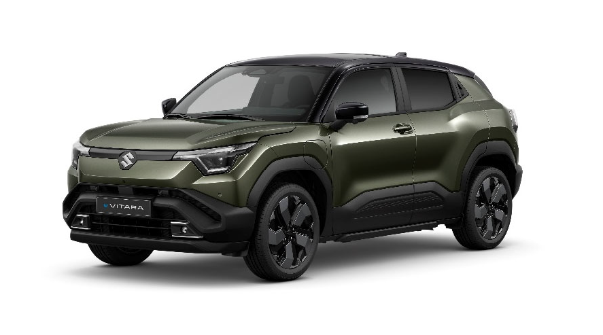

Společnost Suzuki Motor Corporation představila dnes v italském Miláně svůj první sériově vyráběný elektrický model (BEV), SUV e VITARA. Výroba v indickém závodě Suzuki Motor Gujarat začne na jaře v roce 2025. Zahájení prodeje v mnoha částech světa včetně Evropy, Indie a Japonska, se předpokládá v létě 2025. V České republice se předpokládá spuštění prodeje na podzim roku 2025.

Model e VITARA vychází z konceptu eVX, který byl představen v lednu 2023 na výstavě Auto Expo v Indii a na Japan Mobility Show v říjnu téhož roku. Jedná se o první globálně strategický model elektromobilu od Suzuki.

V návaznosti na koncept „Emotional Versatile Cruiser“ se e VITARA vyznačuje designem, který vyjadřuje pokročilé technologie a sílu, elektrickým pohonným ústrojím, jež poskytuje dynamický zážitek z jízdy, elektrickým systémem pohonu 4x4 „ALLGRIP-e“, který zajišťuje nejen schopnosti v terénu, ale také vysoký výkon, a nově vyvinutou platformou „HEARTECT-e“ speciálně navrženou pro elektromobily.

## Klíčové vlastnosti modelu e VITARA

* **Design, který spojuje pokrokovost moderního elektromobilu a robustnost SUV**

Designové téma „High-Tech & Adventure“ ztělesňuje pokrokovost elektromobilu a odolnou povahu SUV, inspiruje k akčním zážitkům. Exteriér se vyznačuje výrazným designem s pneumatikami o velkém průměru a dlouhým rozvorem. Interiéru dominuje integrovaný displej s pokročilými funkcemi a robustně působící obložení kabiny a středovou konzolí, což odráží zmíněné téma „High-Tech & Adventure“.

* **Elektrický pohon složený z efektivní jednotky eAxle a lithium-železo-fosfátové baterie**

Elektrický pohon využívá vysoce efektivní jednotku eAxle, která zahrnuje elektromotor a invertor, v kombinaci s lithium-železo-fosfátovou baterií zkonstruovanou s důrazem na bezpečnost a spolehlivost. Pohonné ústrojí dosahuje charakteristické hbité akcelerace z klidu a ostré odezvy při zrychlování napříč celým spektrem rychlosti a při předjíždění.

* **Elektrický systém pohonu všech kol „ALLGRIP-e“ se dvěma nezávislými jednotkami eAxle**

„ALLGRIP-e“ je elektrický systém pohonu všech kol, který využívá bohatých zkušeností Suzuki s technologií 4x4. Tvoří jej dvojice nezávislých jednotek eAxle, jedna pro přední a druhá pro zadní kola. Systém zajišťuje nejen přesvědčivý výkon, ale také precizní řízení trakce a excelentní odezvu. Navíc je doplněn o režim Trail mode, který přibrzďováním protáčejících se kol a přesunem točivého momentu na protilehlé kolo (simulace uzávěrky diferenciálu) pomáhá při průjezdu náročným terénem.

* **Nová platforma „HEARTECT-e“ vyvinutá speciálně pro elektromobily**

Nově zkonstruovaná platforma „HEARTECT-e“ je navržena specificky pro použití v elektromobilech. Vyznačuje se lehkou konstrukcí, ochranou vysokonapěťového vedení a díky krátkým převisům karoserie také prostorným interiérem. Prostřední část podlahy se obejde bez výztuh, a tak pojme baterii o větší kapacitě, než by bylo možné u konvenční konstrukce.

## Komentář prezidenta Suzuki

„Model e VITARA je náš první elektromobil, vyvinutý na základě opakovaného testování a úprav, abychom vytvořili snadno použitelný elektromobil pro naše zákazníky. Pro dosažení uhlíkově neutrální společnosti nabídneme po celém světě různé možnosti včetně elektromobilů, hybridních vozidel a vozidel na CNG přizpůsobených konkrétním regionům. Představení modelu e VITARA znamená významný milník na cestě k uhlíkové neutralitě. Po uvedení e VITARA budeme nadále rozšiřovat naši nabídku vozů s elektrickým pohonem a navrhovat řešení mobility přizpůsobená potřebám jednotlivých zemí a regionů.“

## Hlavní specifikace (evropská verze)

|  |  |  |  |  |
| --- | --- | --- | --- | --- |
| Kapacita baterie | kWh | 49 | 61 | |
| Systém pohonu |  | 4x2 | 4x2 | 4x4 |
| Rozměry | | | | |
| Celková délka | mm | 4275 | | |
| Celková šířka | mm | 1800 | | |
| Celková výška | mm | 1635 | | |
| Rozvor | mm | 2700 | | |
| Rozchod | Vpředu mm | 1540 | | |
| Vzadu mm | 1545 | | |
| Poloměr otáčení | m | 5,2 | | |
| Světlá výška | mm | 180 | | |
| Počet míst | osoby | 5 | | |
| Elektromotor | | | | |
| Maximální výkon | Celkem kW | 106 | 128 | 135 |
| Vpředu kW | 106 | 128 | 128 |
| Vzadu kW | - | - | 48 |
| Maximální točivý moment | Nm | 189 | 189 | 300 |
| Převodovka | | | | |
| Typ |  | Jednostupňová elektrická | | |
| Podvozek | | | | |
| Brzdy | Vpředu | Odvětrávané kotouče | | |
|  | Vzadu | Odvětrávané kotouče | | |
| Pneumatiky | | | | |
| Rozměr pneumatik | | 225/55 R18 | 225/55 R18, 225/50 R19 | |
| Hmotnost |  |  |  |  |
| Pohotovostní hmotnost | Kg | 1702 | 1760-1799 | 1860-1899 |